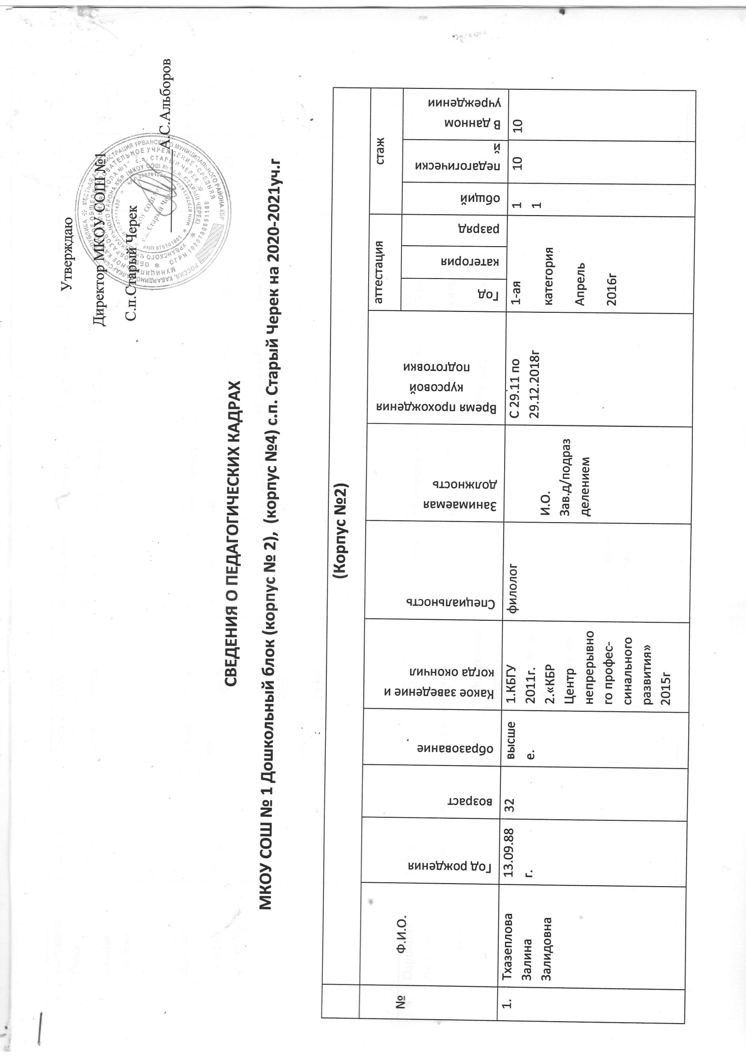
2 | Нагудова Люся  Каншо-биевна. | 30.12  1956г | 63 | Сред  спец. |  | НПУ  1986г  . | Воспитатель д/с | Старший  воспитатель | С 04.12. по  21.12.2017г | 2018г.  Высшая | 46 | 36 |  |  | 36
3 | Шокумова  Анжела Борисовна | 1974г | 46 | 1.Высшее;  2. Ср.-  спец |  | РГПУ  1997г  НПУ.  1993г | Педагог-психолог  Воспитатель ; | Инструктор по физкультуре  (совместитель) | С 06.11. по  28.11.2017г | 2016  высшая | 29 | 29 |  |  | 11
4 | Озрокова Джульетта  Тиловна | 1973г  25.08. | 47 | Ср.спец. |  | НПУ  1993г  2.Переквалификация.  Искусство в сфере бразования.2014г | Воспитатель  Преподавание искусства | Музыкальный  руководитель | С 15.03.19г  по  30.03. 2019г | 1-ая  категория  апрель2018г | 27 | 27 |  |  | 27
5 | Карданова  Зухра  Хачимовна | 1979г | 41 | Ср.спец. |  | Педкол-ледж | Воспит. | Воспитатель | С 04.12. по  21.12.2017г | СЗД  2019г | 11 | 11 |  |  | 11
6 | Семёнова Людмила  Лостанбиевна | 1955г | 65 |  | Ср.спец. | НПУ  1974г | Воспит. | Воспитатель | С 04.12. по  21.12.2017г | 2017г  СЗД | 46 | 46 |  |  | 46
7 | Тхазеплова Рита Юрьевна | 1984г | 36 |  | высшее | 1.КБГУ  2008  2.ИПК и ПРО КБГУ  2014г | филолог | Воспитатель | С 04.12. по  21.12.2017г | Первая  Категория  Январь  2020г | 10 |  | 10 |  | 10
8 | Егожева Юлия Анатольевна | 1985 | 35 |  | высшее | 1.КБГУ  Филолог  2. «КБР.  Центр непрерывногопрофессинального развития»  2016г | 1.Филолог. | воспитатель | Курсы повышения квалификации  С11.04 .19г.  по 30.04  2019г  Переквалификация.2016г | Первая категория  Декабрь  2019г | 5 |  | 5 |  | 5
9 | Карацукова  Лида Леоновна | 1965г | 55 |  | Средне-спец. | 1.НПУ  1986г.  2.ИПК и ПРО КБГУ  2014г | 1.Учитель  нач. классов  2.Дошк.образование | воспитатель | С 04.12. по  21.12.2017г | Первая категория  Январь  2020г | 30 |  | 30 |  | 30
10 | Шидова Джульетта  Руслановна. | 1978г | 42 |  | Высшее | КБГУ  2000г  ИПК и ПРО КБГУ  2014г | Филолог  Дошк.образование | Воспитатель | С 08.10. 2019г по 28.10.2019г  Переквалификация 2014г | СЗД  2019г | 20 |  | 20 |  | 20
11 | Кулова Аида  Анорбиевна | 19.03.  1990г | 30 |  | Высшее | ИСМИ  2018г | Филолог,  Воспит-ль | Воспитатель | Переквалификация 2018г | СЗД  Сентябрь  2019г | 3 |  | 3 |  | 3
12 | Сохрокова  Замират  Асланбиев  на | 1984г | 36 |  | Ср.спец | 1.Педколледж  2.ИПК и ПРО КБГУ  2014г | Уч.нач.кл  Воспитатель | Воспитатель | 1.Курсы с 08.10. 2019г по 28.10.2019г  Переквалификация 2014г | 2019г  СЗД | 10 |  | 10 |  | 10
13 | Кодзокова Дарина Альбертовна | 14.04.  1994г | 26 |  | Высшее | СГУ.  2015г | Юриспруденция  Дошкольное образование  2016г | воспитатель | Переквалификация «Центр ИНФО»  С 02.09.16г по  25 12.16г | 2019г  СЗД | 3 |  | 3 |  | 3
14 | Хужокова  Диана Леонидовна | 14.02.  1990г | 30 |  | Ср.спец | Педколледж 2010г  Дошкольное образование 2016г | Уч. нач. классов.  воспитатель | воспитатель | Переквалификация.  С 15.02 по 09.03.2016г  Курсы повышения квалификации  С11.04 .19г.  по 30.04  2019г | СЗД  2019г | 5 |  | 5 |  | 5
15 | Озрокова Фатима  Валериевна | 18.08.  1987г | 33 |  | высшее | КБГУ  2012г  ИПК и ПРО КБГУ  2015г | Географ  воспитатель | воспитатель | Курсы пов..кв.  29.11.2018г по 18.12.2018г  2.Переквалификация  с 9.04.15 г по 14 .08 2015г | б/к | 5 |  | 5 | 1
16 | Бахунова Зарина Аскербиевна | 28.12.  1979г | 40лет |  | Ср.  специальное | Педколледж | воспитатель | воспитатель | Курсы с 01.10. 19г по  24.10.2019г  «Центр непрерывного развития»  Минобрнауки КБР | 1кат  2013г  (Д\о) | 17 |  | 17 | 17

 | (Корпус №4)
№ | Ф.И.О. | Год рождения | возраст | образование | Какое заведение и когда окончил | Специальность | Занимаемая должность | Время прохождения курсовой подготовки | аттестация |  |  | стаж
 |  |  |  |  |  |  |  |  | Год | категория | разряд | общий | педагогический | В данном учреждении
1. | Альборова Людмила Жилябиевна |  |  | Ср. спец. |  | Воспитатель. |  |  | Февраль  2016г
2 | Куашева Алена Алиевна |  |  | Ср. спец. |  | Воспитатель. |  |  | СЗД
3 | Гукежева Зоя Хабаловна |  |  | Ср. спец. |  | Воспитатель. |  |  | СЗД
4 | Губжева Мадина Лионовна |  |  | Высшее |  | Воспитатель. |  |  | б/кат
5 | Штоколо Ольга Васильевна |  |  | Высшее |  | Музыкальный руководитель |  |  | Высшая  категория

